**Маркетинговый план Global Big Bell**

***(Директорскую фотку разместить выше красной черты)*** 

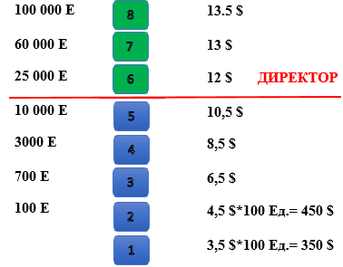 

Реферальная система Global Big Bell построена по лучшей Европейской маркетинговой системе, что позволяет нашим партнерам развиваться и расти в компании, получая стабильные регулярные выплаты.

Сумма привлеченных денежных средств является накопительной, то есть если Вы пригласили партнеров в компанию, совокупной суммой депозита 25 000 Единиц, то Ваш статус меняется на статус **«Директор».**

Партнер со статусом «Директор» получает право на бесплатное участие в мероприятиях Клуба, в том числе выездных, бесплатного обучения у лучших бизнес-тренеров и инвесторов с большим опытом, а также на присутствия на бизнес-завтраках бесплатно. У вас появляется возможность для большего развития и привлечения партнеров Клуба.

Кроме этого, при получении статуса **«Директор»** партнер получает право приобретения франшизы **Клуба «Global Big Bell»** со значительной скидкой.

**Как рассчитываются баллы от привлеченных партнеров?**

Любая сумма привлеченных денежных средств всегда делится на 300, получается сумма баллов, которая затем умножается на сумму в долларах для Вашего уровня.

**Пример:**

Иван с уровнем «Директор 6 уровня» пригласил Евгения, который проинвестировал в GBB сумму 30 000 $

1. **Количество Единиц = 30 000 $/300 = 100 Единиц;**
2. **Сумма выплаты Ивану от партнера Евгения = 12 $*100=1200 $**